PENGARUH CAR,NPL,ROA,LDR DAN BOPO TERHADAP PERTUMBUHAN KREDIT UMKM PADA PT BANK RAKYAT INDONESIA (PERSERO),Tbk UNIT MANGKUNEGARA

Afri Kartini ¹, Msy Mikial ^{2*} , Tri Suryantiningsih ³

^{1,2,3} Fakultas Ekonomi dan Bisnis, Universitas Tridinanti, Palembang, Sumatera Selatan
Email : ¹⁾ afrikartini60@gmail.com , ^{2)*} masayu_mikial@univ-tridinanti.ac.id

INFORMASI ARTIKEL  Submitted:  17/11/2022  Revised:  12/12/2022  Accepted:  17/12/2022  Online-Published:  31/12/2022 |  | ABSTRAK  Penelitian ini bertujuan untuk mengetahui dan membuktikan Pengaruh CAR,NPL,ROA,LDR dan BOPO Terhadap Pertumbuhan Kredit UMKM Pada PT Bank Rakyat Indonesia (Persero),Tbk Unit Mangkunegara baik secara langsung maupun secara tidak langsung. Berdasarkan kriteria yang telah ditetapkan, diperoleh sebanyak 1 perusahaan yang menjadi sampel penelitian ini, sehingga total data yang digunakan adalah 12 bulan dikali 5 tahun pengamatan sehingga berjumlah 60 data penelitian. Analisis data yang digunakan dalam penelitian ini ialah dengan menggunakan melalui program Eviews 9. Hasil penelitian ini menunjukkan bahwa, Variabel CAR memiliki nilai t-Statistic sebesar 3,582443, dan nilai probability sebesar 0,0007 < alpha 0,05. Hal ini memiliki arti secara parsial bahwa variabel CAR berpengaruh terhadap Pertumbuhan Kredit UMKM. Variabel NPL memiliki nilai t-Statistic sebesar 3,272531, dan nilai probability sebesar 0,0019 < alpha 0,05. Hal ini memiliki arti secara parsial bahwa variabel NPL berpengaruh terhadap Pertumbuhan Kredit UMKM. Variabel ROA memiliki nilai t-Statistic sebesar 7,522843, dan nilai probability sebesar 0,0000 < alpha 0,05. Hal ini memiliki arti secara parsial bahwa variabel ROA berpengaruh terhadap Pertumbuhan Kredit UMKM. Variabel LDR memiliki nilai t-Statistic sebesar 2,089363, dan nilai probability sebesar 0,0414 < alpha 0,05. Hal ini memiliki arti secara parsial bahwa variabel LDR berpengaruh terhadap Pertumbuhan Kredit UMKM. Variabel BOPO memiliki nilai t-Statistic sebesar 2,653305, dan nilai probability sebesar 0,0104 < alpha 0,05. Hal ini memiliki arti secara parsial bahwa variabel BOPO berpengaruh terhadap Pertumbuhan Kredit UMKM. hasil uji koefisien determinasi (uji R2) maka dapat diketahui nilai R-squared sebesar 0,837827 atau 83,78%. Dari hasil uji koefisien determinasi (uji R2) dapat diartikan bahwa variabel independen yaitu CAR,NPL,ROA,LDR DAN BOPO mampu menjelaskan atau mampu mengambarkan variabel dependen yaitu nilai Pertumbuhan Kredit UMKM sebesar 83,78%. Dan sebesar 16,22% dijelaskan atau digambarkan oleh variabel lain yang tidak dimasukkan dalam penelitian ini.  Kata Kunci: CAR, NPL, ROA, LDR, BOPO, Pertumbuhan Kredit UMKM, Bank BRI  ABSTRACK  This study aims to determine and prove the effect of CAR, NPL, ROA, LDR and BOPO on UMKM Credit Growth at PT Bank Rakyat Indonesia (Persero), Tbk Mangkunegara Unit, both directly and indirectly. Based on predetermined criteria, 1 company was obtained as the sample of this study, so that the total data used was 12 months multiplied by 5 years of observation so that there were 60 research data. The data analysis used in this study is by using the Eviews 9 program. The results of this study indicate that the CAR variable has a t-statistic value of 3,582443, and a probability value of 0.0007 < alpha 0.05. This means partially that the CAR variable affects UMKM Credit Growth. The NPL variable has a t-Statistic value of 3,272531, and a probability value of 0.0019 < alpha 0.05. This means partially that the NPL variable affects UMKM Credit Growth. The ROA variable has a t-statistic value of 7,522843, and a probability value of 0,0000 < alpha 0.05. This means partially that the ROA variable affects UMKM Credit Growth. The LDR variable has a t-statistic value of 2,0899363, and a probability value of 0.0414 < alpha 0.05. This means partially that the LDR variable influences UMKM credit growth. The BOPO variable has a t-Statistic value of 2,653305, and a probability value of 0.0104 < alpha 0.05. This means partially that the BOPO variable influences UMKM Credit Growth. the results of the test of the coefficient of determination (R2 test) it can be seen that the R-squared value is 0,837827 or 83,78%. From the results of the coefficient of determination test (R2 test) it can be interpreted that the independent variables namely CAR, NPL, ROA, LDR AND BOPO are able to explain or be able to describe the dependent variable, namely the UMKM Credit Growth value of 83,78%. And 16,22% is explained or described by other variables not included in this study  Keywords: CAR, NPL, ROA, LDR, BOPO, UMKM Credit Growth, Bank BRI

A. PENDAHULUAN
Menurut Undang-undang No 20 tahun 2008 pembiayaan usaha mikro.kecil, dan menengah adalah penyediaan dana oleh pemerintah, pemerintah daerah, dunia usaha dan masyarakat melalui bank, koperasi, dan lembaga keuangan bukan bank untuk mengembangkan dan memperkuat permodalan usaha mikro,kecil dan menengah. Peranan UMKM pada negara berkembang seperti halnya negara Indonesia masih menjadi sektor yang sangat potensial dalam mendukung perekonomian (sihaloho,2011). UMKM merupakan usaha padat karya yang terdapat di semua lokasi di Indonesia terutama sekali lokasi pedesaan, yang tergantung pada bahan baku lokal dan penyediaan utama barang-barang dan jasa kebutuhan pokok masyarakat berpendapatan rendah atau miskin (Tambunan, 2012:3). Faktor-faktor yang mempengaruhi penyaluran kredit yaitu CAR,NPL ROA, LDR dan BOPO.
CAR (Capital Adequacy Ratio) biasa disebut sebagai rasio kecukupan modal, yang berarti jumlah modal milik sendiri yang diperlukan untuk menutup jika terjadi risiko kerugian yang timbul dari penanaman aktiva-aktiva yang dapat mengandung risiko serta membiayai seluruh benda tetap dan inventaris bank (Arimi, 2012).
Menurut Prabowo (2014:5) NPL merupakan rasio yang digunakan untuk mengukur kemampuan bank dalam meng-cover risiko kegagalan pengembalian kredit oleh debitur..
ROA (return on asset) merupakan rasio antara laba sesudah pajak terhadap total aset, yang digunakan untuk mengukur tingkat profitabiltas bank. Semakin besar ROA maka keuntungan yang diperoleh bank semakin besar yang memampukan bank untuk menyalurkan kredit lebih banyak.
Menurut Galih (2011) semakin tinggi LDR maka kemampuan kredit yang telah disalurkan oleh bank juga semakin tinggi guna membayar kewajiban jangka pendeknya seperti membayar kembali jangka pendeknya seperti membayar kembali pencairan dana deposan dari kreditur, bunga yang seharusnya diberikan dan memenuhi permintaan kredit oleh debitur.
BOPO (Beban Operasional atas Pendapatan Operasional) merupakan rasio untuk mengukur kemampuan manajemen bank dalam mengendalikan biaya operasional terhadap pendapatan operasional (Pandia, 2012).
Pertumbuhan UMKM Bank Rakyat Indonesia dari tahun 2017 sampai 2021 terus mengalami fluktuasi karena faktor internal maupun faktor eksternal. Penyaluran kredit membantu masyarakat dalam melakukan aktivitas seperti investasi, konsumsi, serta distribusi. Semua aktivitas tersebut berhubungn dengan penggunaan uang yang juga merupakan kegiatan pembangunan perekonomian masyarakat.
Tabel 1 Pengaruh CAR, NPL, ROA, LDR, BOPO terhadap Pertumbuhan Kredit UMKM Periode 2017 – 2021
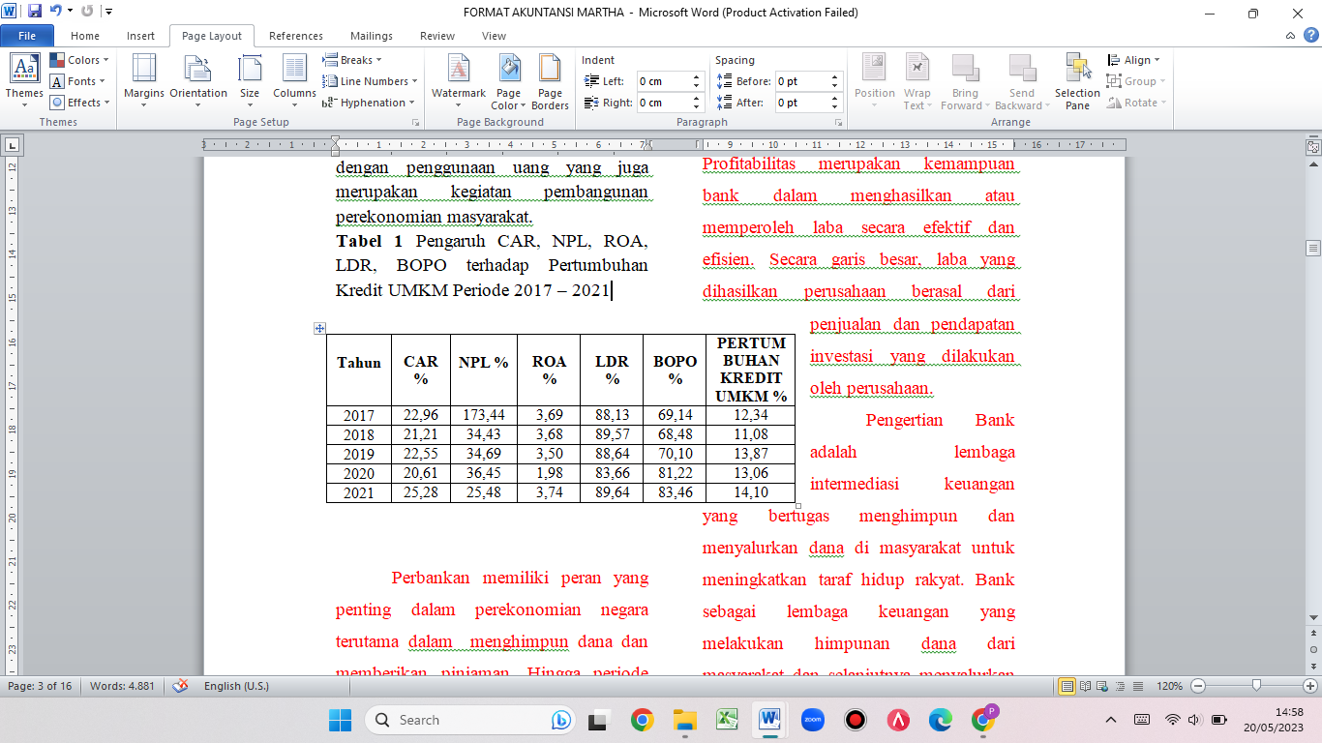
Sumber : Hasil Olah Data Eviews 9

Rumusan Masalah
Adapun masalah yang akan diselesaikan dalam penelitian ini adalah sebagai berikut :
- Bagaimanapengaruh CAR, NPL, ROA, LDR, BOPO terhadap pertumbuhan kredit UMKM pada PT Bank Rakyat Indonesia Unit Mangkunegara ?
- Bagaimana pengaruh CAR terhadap pertumbuhan kredit UMKM pada PT Bank Rakyat Indonesia Unit Mangkunegara ?
- Bagaimana pengaruh NPL terhadap pertumbuhan kredit UMKM pada PT Bank Rakyat Indonesia Unit Mangkunegara?
- Bagaimana pengaruh ROA terhadap pertumbuhan kredit UMKM pada PT Bank Rakyat Indonesia Unit Mangkunegara?
- Bagaimana pengaruh LDR terhadap pertumbuhan kredit UMKM pada PT Bank Rakyat Indonesia Unit Mangkunegara?
- Bagaimana pengaruh BOPO terhadap pertumbuhan kredit UMKM pada PT Bank Rakyat Indonesia Unit Mangkunegara?

Tinjuan Pustaka
Kredit berasal dari kata credere yang artinya adalah percaya. Kredit yang dimaksud bagi pemberi adalah percaya kepada penerima kredit bahwa kredit yang disalurkan akan dikembalikan sesuai perjanjian, sedangkan bagi penerima kredit merupakan penerimaan kepercayaan sehingga mempunyai kewajiban untuk membayar sesuai jangka waktu tertentu (Tri widiarti,2013:2).
Usaha mikro kecil dan menengah (UMKM) adalah suatu unit usaha produktif yang milik perorangan atau sebuah badan usaha disemua sektor ekonomi. Perbedaan antara jenis usaha mikro kecil dan menengah yakni terdapat pada nilai asset awalnya suatu usaha yang tidak termasuk tanah dan bangunan usaha, dan penghasilan usaha per tahun ataupun jumlah pekerja tetap.
Kerangka Berpikir

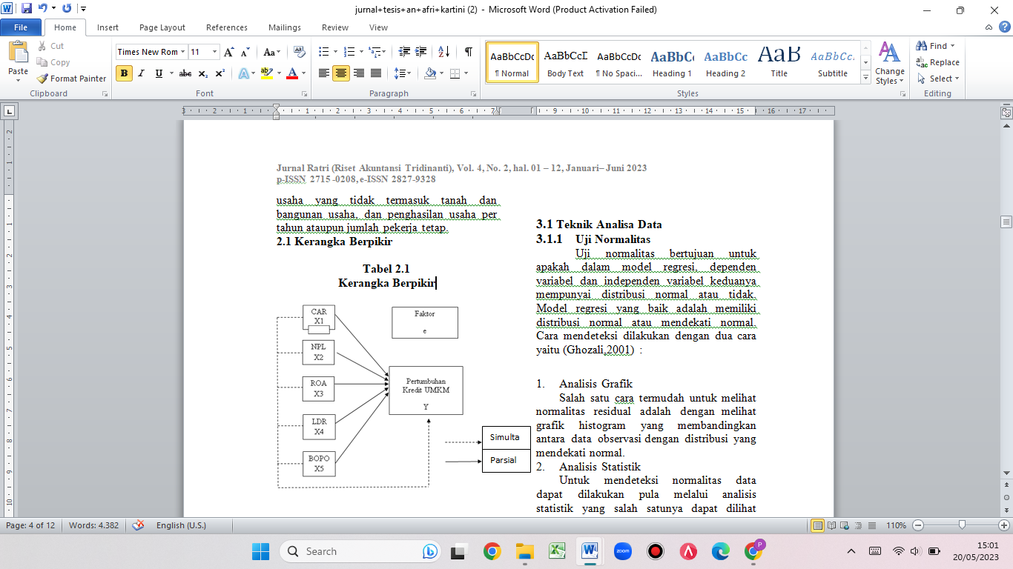
Gambar 1 Kerangka Berpikir

B. METODE PENELITIAN
Berdasarkan jenis datanya, penelitian ini diklasifikasikan sebagai jenis penelitian kualitatif. Penelitian kualitatif merupakan metode yang fokus pada pengamatan yang mendalam. Oleh karenanya, penggunaan metode kualitatif dalam penelitian dapat menghasilkan kajian atas suatu fenomena yang lebih komprehensif. Berdasarkan desain penelitiannya, penelitian ini tergolong sebagai penelitian asosiatif kausalitas. Penelitian asosiatif kausalitas merupakan penelitian yang mencari hubungan sebab akibat, yaitu pengaruh variabel bebas (X) terhadap variabel terikat (Y) (Sugiyono, 2015). Teknik pemilihan sampel menggunakan metode purposive sampling dan Metode analisis data yang digunakan regresi linier berganda.
Teknik pengambilan sampel dilakukan melalui metode purposive sampling dengan tujuan untuk mendapatkan sampel yang sesuai dengan tujuan penelitian. Metode purposive sampling merupakan metode pengambilan sampel yang didasarkan pada beberapa pertimbangan atau kriteria tertentu.
Teknik Analisa Data
Uji Normalitas
Uji normalitas bertujuan untuk apakah dalam model regresi, dependen variabel dan independen variabel keduanya mempunyai distribusi normal atau tidak. Model regresi yang baik adalah memiliki distribusi normal atau mendekati normal. Cara mendeteksi dilakukan dengan dua cara yaitu (Ghozali,2001) :
- Analisis Grafik
Salah satu cara termudah untuk melihat normalitas residual adalah dengan melihat grafik histogram yang membandingkan antara data observasi dengan distribusi yang mendekati normal.
- Analisis Statistik
Untuk mendeteksi normalitas data dapat dilakukan pula melalui analisis statistik yang salah satunya dapat dilihat melalui Kolmogorov-Smirnov test (K-S). Uji K-S dilakukan dengan membuat hipotesis:
Ho = Data residual terdistribusi normal
Ha = Data residual tidak terdistribusi normal

Uji Model
Model Regresi ini digunakan untuk mengetahui hubungan antara suatu variabel dependen dengan variabel independen. Metode analisis data yang digunakan dalam penelitian ini menggunakan analisis regresi linear berganda dengan menggunakan program Eviews.
Program Eviews merupakan sebuah program aplikasi yang mampu menganalisis ekonometrika secara lengkap. Eviews dapat digunakan untuk menyelesaikan masalah-masalah yang berbentuk time series, cross section, maupun data panel. Time series adalah data suatu obyek yang terdiri atas beberapa periode.

Berikut rumus Uji Model Regresi :
Y= α + β₁X₁ + β₂X₂ + β₃X₃ + β₄X₄ + β₅X₅ + e

Uji Asumsi Klasik

- Uji Multikolinearitas
Untuk mendeteksi ada atau tidaknya multikoliniearitas didalam model ini adalah sebagai berikut :
- Nilai R2 sangat tinggi, tetapi secara individual variabel-variabel bebas banyak yang tidak signifikan mempengaruhi variabel terikat
- Menganalisa matrik korelasi antar variabel bebas jika terdapat korelasi antar variabel bebas yang cukup tinggi (> 0,9) hal ini merupakan indikasi adanya multikolenaritas
- Dilihat dari nilai VIF dan Tolerance. Nilai cut off Tolerance < 0.10 dan VIF > 10 (berarti terdapat multikolinearitas)

- Uji Autokorelasi
Uji autokorelasi bertujuan untuk menguji apakah dalam suatu model regresi linier terdapat korelasi antara kesalahan pengganggu pada periode t dengan kesalahan pengganggu pada periode t-1 (Ghozali, 2006).

- Uji Heteroskedastisitas
Uji heteroskedastisitas bertujuan untuk menguji apakah dalam model regresi linier terjadi ketidaksamaan varian dari residual satu pengamatan ke pengamatan yang lain. Jika variance dari residual satu pengamatan ke pengamatan lain tetap, maka disebut Homokedastisitas dan jika berbeda disebut Heteroskedastisitas. Untuk menguji ada atau tidaknya Heteroskedastisitas dapat dilakukan dengan melihat scatter plot antara nilai prediksi variabel terikat (ZPRED) dengan residual (SRESID).

Pengujian Hipotesis
Untuk melakukan pengujian terhadap hipotesis-hipotesis yang diajukan, perlu digunakan analisi regresi melalui uji f maupun uji t

- Uji F
Pengujian ini bertujuan untuk mengetahui apakah variabel-variabel independent secara simultan atau bersama-sama mempengaruhi variabel dependent secara signifikan. Uji ini dilakukan dengan syarat :
- Jika F hitung < F tabel, maka Ho diterima yaitu variabel-variabel independent secara simultan tidak berpengaruh terhadap variabel dependent.
- Jika F hitung > F tabel, maka Ho ditolak yaitu variabel-variabel independent secara simultan berpengaruh terhadap variabel dependent.
- Uji t
Pengujian ini dilakukan dengan uji t atau t-test, yaitu membandingkan antar thitung dengan t-tabel. Uji ini dilakukan dengan syarat :
- Jika t-tabel < t-hitung, maka Ho diterima yaitu variabel independent tidak berpengaruh signifikan terhadap variabel dependent.
- Jika t-hitung > t-tabel atau t-hitung – t-tabel, maka Ho ditolak yang berarti variabel independent berpengaruh signifikan terhadap variabel dependent

Koefisien Determinasi
Koefisien determinasi (R²) digunakan untuk mengetahui sampai seberapa besar presentase variasi variabel bebas pada model dapat diterangkan oleh variabel terikat.
C. HASIL DAN PEMBAHASAN
Hasil Penelitian
Pengujian hipotesis dalam penelitian ini digunakan untuk menguji Pengaruh CAR, NPL, ROA, LDR DAN BOPO Terhadap Pertumbuhan Kredit UMKM pada PT Bank Rakyat Indonesia (Persero),Tbk Unit Mangkunegara. Teknik pengujian hipotesis dana analisis data menggunakan bantuan program Eviews 9 dan program Microsoft Office Excel versi 2010. Tahapan-tahapan pengujian dalam penelitian ini, adalah sebagai berikut:

Analisis Statistik Deskriptif
Statistik deskriptif digunakan untuk mendeskripsikan sejumlah data dari masing-masing variabel penelitian yaitu Capital Adequacy Ratio (CAR), Non Performing Loan (NPL), Return On Assets (ROA), Loan to Deposit Ratios (LDR) dan Biaya Operasional Pendapatan Operasional (BOPO) sebagai variabel independen dan Pertumbuhan Kredit UMKM sebagai variabel dependen.
Tabel 2 Hasil Uji Statistik Deskriptif

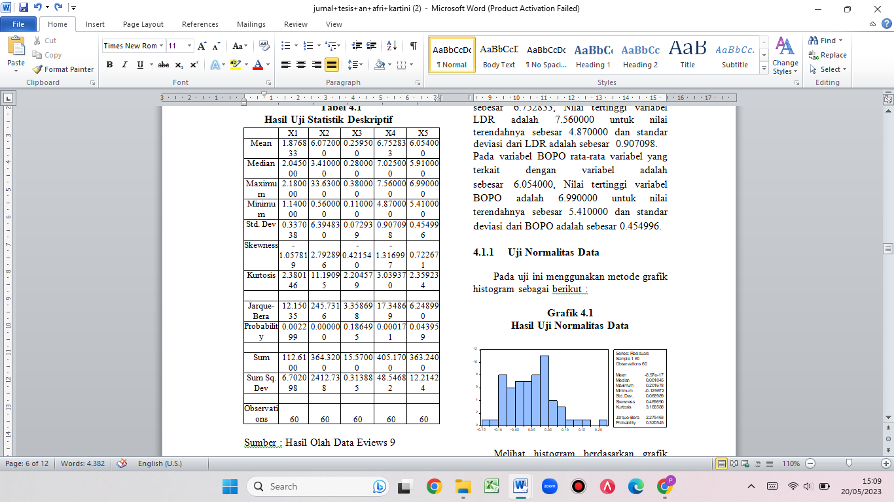
Sumber : Hasil Olah Data Eviews 9
Berdasarkan tabel 2 dapat dilihat bahwa hasil penelitian 60 observasi yang terdiri dari 1 perusahaan perbankan dalam kurun waktu 5 tahun, rata-rata variabel yang terkait dengan variabel CAR adalah sebesar 1.876833, Nilai tertinggi variabel CAR adalah 2.180000 untuk nilai terendahnya sebesar 1.140000 dan standar deviasi dari CAR adalah sebesar 0.337038.
Pada variabel NPL rata-rata variabel yang terkait dengan variabel adalah sebesar 6.072000, Nilai tertinggi variabel NPL adalah 33.63000 untuk nilai terendahnya sebesar 0.560000 dan standar deviasi dari NPL adalah sebesar 6.394830.
Pada variabel ROA rata-rata variabel yang terkait dengan variabel adalah sebesar 0.259500, Nilai tertinggi variabel ROA adalah 0.380000 untuk nilai terendahnya sebesar 0.110000 dan standar deviasi dari ROA adalah sebesar 0.072939.
Pada variabel LDR rata-rata variabel yang terkait dengan variabel adalah sebesar 6.752833, Nilai tertinggi variabel LDR adalah 7.560000 untuk nilai terendahnya sebesar 4.870000 dan standar deviasi dari LDR adalah sebesar 0.907098.
Pada variabel BOPO rata-rata variabel yang terkait dengan variabel adalah sebesar 6.054000, Nilai tertinggi variabel BOPO adalah 6.990000 untuk nilai terendahnya sebesar 5.410000 dan standar deviasi dari BOPO adalah sebesar 0.454996.

Uji Normalitas Data
Pada uji ini menggunakan metode grafik histogram sebagai berikut :

Grafik 1. Hasil Uji Normalitas Data

Melihat histogram berdasarkan grafik 4.1 uji normalitas dapat dilihat nilai probabilitasnya sebesar 0,320545 dimana nilai probabilitasnya lebih besar dari 0,05 sehingga 0,320545 > 0,05, maka data sudah memiliki distribusi normal.

Uji Asumsi Klasik
Uji Multikolinearitas
Model regresi yang baik semestinya tidak terjadi korelasi pada masing-masing variabel. Multikolinearitas dapat dilihat pada tabel dibawah ini :
Tabel 3. Hasil Uji Multikolinearitas
 | Coefficient | Uncentered | Centered
Variable | Variance | VIF | VIF
C | 0.043768 | 496.1254 | NA
X1 | 0.000944 | 42.16999 | 1.050704
X2 | 2.647306 | 2.306096 | 1.203057
X3 | 0.028439 | 23.39482 | 1.686444
X4 | 0.000121 | 63.78413 | 1.112018
X5 | 0.000766 | 320.2044 | 1.768692

Sumber : Hasil Olah Data Eviews 9

Berdasarkan hasil uji Multikolinearitas di atas menunjukkan bahwa tidak ada nilai VIF yang lebih besar dari 10. Dimana nilai VIF untuk variabel CAR (X1) adalah 1,050, variabel NPL (X2) sebesar 1,203, variabel ROA (X3) sebesar 1,686, variabel LDR (X4) sebesar 1,112 dan variabel BOPO (X5) sebesar 1,768. Dengan demikan model regresi ini terbukti tidak memiliki masalah multikolinieritas.

Uji Heteroskedastisitas
Metode Glejser Test dapat mendeteksi ada atau tidaknya heteroskedastisitas karena nilai koefisien regresi variabel independen tidak signifikan terhadap variabel dependen dapat dilihat pada tabel berikut ini:
Tabel 4. Hasil Uji Heteroskedastisitas
Variable | Coefficient | Std. Error | t-Statistic | Prob.
C | 0.038127 | 0.074257 | 0.513448 | 0.6097
X1 | 0.021721 | 0.013803 | 1.573595 | 0.1214
X2 | 0.006332 | 0.005956 | 1.063228 | 0.2924
X3 | 0.090398 | 0.046205 | 1.956447 | 0.0556
X4 | 0.002827 | 0.002470 | 1.144472 | 0.2575
X5 | 0.013118 | 0.010081 | 1.301308 | 0.1987
Sumber : Hasil Olah Data Eviews 9

Berdasarkan pada tabel diatas hasil uji heterokedastisitas dengan metode uji gletser dimana nilai dari masing-masing variabel independen sebesar CAR X1 = 0,1214, NPL X2 = 0,2924, ROA X3 = 0,0556, LDR X4 = 0,2575, BOPO X5 = 0,1987 > α 0,05 maka dapat diartikan bahwa tidak terjadi adanya masalah heteroskedastisitas.

Uji Autokorelasi
Metode yang di pakai untuk uji autokorelasi adalah metode DW (durbin wantson) untuk mengidentifikasi adanya autokorelasi dan membandingkannya di dalam tabel Durbin Watson (DW). Hasil uji dapat dilihat pada tabel berikut ini :
Tabel 5. Hasil Uji Autokorelasi
F-statistic | 1.080935 | Prob. F(5,54) |  | 0.3814
Obs*R-squared | 5.458836 | Prob. Chi-Square(5) |  | 0.3625

Sumber : Hasil Olah Data Eviews 9
Berdasarkan hasil pada tabel diatas dapat dilihat nilai probability chi-square sebesar 0,3625 lebih besar dari 0,05. Artinya pada model regresi yang digunakan tidak terjadi autokorelasi.

Analisis Regresi
Analisis regresi bertujuan untuk menguji sejauh mana pengaruh variabel-variabel independen terhadap variabel dependen yang mana terdapat beberapa perusahaan dalam beberapa kurun waktu.
Tabel 6 Hasil Uji Analisis Regresi
Variable | Coefficient | Std. Error | t-Statistic | Prob.
C | 0.272394 | 0.114914 | 2.370416 | 0.0214
X1 | 0.076523 | 0.021361 | 3.582443 | 0.0007
X2 | 0.030162 | 0.009217 | 3.272531 | 0.0019
X3 | 0.537904 | 0.071503 | 7.522843 | 0.0000
X4 | 0.007986 | 0.003822 | 2.089363 | 0.0414
X5 | 0.041391 | 0.015600 | 2.653305 | 0.0104

Berdasarkan hasil di atas, didapat persamaan regresi sebagai berikut:
Pertumbuhan Kredit UMKM = 0.272394 + 0,076523 CAR + 0,030162 NPL + 0,537904 ROA + 0,007986 LDR + 0.041391 BOPO + e

Dari model persamaan regresi diatas dapat diinterprestasikan sebagai berikut:
Nilai Konstanta sebesar 0,272394 artinya menyatakan bahwa jika variabel independen tetap maka variabel Nilai Pertumbuhan UMKM adalah sebesar 0,272394.

Uji Hipotesis

- Uji signifikamsi simultan (Uji Statistik F)

Uji F pada dasarnya menunjukkan seberapa jauh pengaruh satu variabel independen secara individual terhadap variabel dependen Hasil Uji F dapat dilihat pada tabel di bawah ini :
R-squared | 0.837827 | Mean dependent var |  |  | 1.074167
Adjusted R-squared | 0.822811 | S.D. dependent var |  |  | 0.112209
S.E. of regression | 0.047233 | Akaike info criterion |  |  | -3.172812
Sum squared resid | 0.120471 | Schwarz criterion |  |  | -2.963377
Log likelihood | 101.1844 | Hannan-Quinn criter. |  |  | -3.090890
F-statistic | 55.79573 | Durbin-Watson stat |  |  | 1.570989
Prob(F-statistic) | 0.000000
Tabel 7. Hasil Uji F
Sumber : Hasil Olah Data Eviews
Berdasarkan hasil analisis pada Tabel diatas dapat disimpulkan bahwa secara simultan variabel CAR, NPL, ROA, LDR dan BOPO berpengaruh terhadap Pertumbuhan Kredit UMKM, karena nilai Prob (F-statistic) 0,000000 < alpha 0,05 maka Ho ditolak, dapat disimpulkan terdapat pengaruh CAR,NPL,ROA,LDR dan BOPO terhadap Pertumbuhan Kredit UMKM pada PT Bank Rakyat Indonesia (persero),Tbk BRI Unit Mangkunegara.

- Uji Parsial (Uji t)
Uji t pada dasarnya menunjukkan seberapa jauh pengaruh satu variabel independen secara individual terhadap variabel dependen Hasil uji t dapat dilihat pada tabel di bawah ini :
Tabel 8 Hasil Uji t
Variable | Coefficient | Std. Error | t-Statistic | Prob.
C | 0.272394 | 0.114914 | 2.370416 | 0.0214
X1 | 0.076523 | 0.021361 | 3.582443 | 0.0007
X2 | 0.030162 | 0.009217 | 3.272531 | 0.0019
X3 | 0.537904 | 0.071503 | 7.522843 | 0.0000
X4 | 0.007986 | 0.003822 | 2.089363 | 0.0414
X5 | 0.041391 | 0.015600 | 2.653305 | 0.0104

Berdasarkan hasil uji t, maka dapat diambil keputusan sebagai berikut:

- Variabel CAR memiliki nilai t-Statistic sebesar 3,582443, dan nilai probability sebesar 0,0007 < alpha 0,05. Hal ini memiliki arti secara parsial bahwa variabel CAR berpengaruh terhadap Pertumbuhan Kredit UMKM Variabel NPL memiliki nilai t-Statistic sebesar 3,272531 dan nilai probability sebesar 0,0019 < alpha 0,05. Hal ini memiliki arti secara parsial bahwa variabel NPL berpengaruh terhadap Pertumbuhan Kredit UMKM.
- Variabel ROA memiliki nilai t-Statistic sebesar 7.522843, dan nilai probability sebesar 0,0000 < alpha 0,05. Hal ini memiliki arti secara parsial bahwa variabel ROA berpengaruh terhadap Pertumbuhan Kredit UMKM.
- Variabel LDR memiliki nilai t-Statistic sebesar 2.089363, dan nilai probability sebesar 0,0414 < alpha 0,05. Hal ini memiliki arti secara parsial bahwa variabel LDR berpengaruh terhadap Pertumbuhan Kredit UMKM.
- Variabel BOPO memiliki nilai t-Statistic sebesar 2.653305, dan nilai probability sebesar 0,0104 < alpha 0,05. Hal ini memiliki arti secara parsial bahwa variabel BOPO berpengaruh terhadap Pertumbuhan Kredit UMKM.

Koefisien Determinasi

Uji koefisien determinasi (R²) bertujuan untuk mengukur variasi variabel pengaruh variabel –variabel bebas terhadap variabel terikatnya. Ketika nilai (R²) mendekati angka 1 artinya variabel-variabel independen memberikan hampir semua informasi yang dibutuhkan untuk memprediksi variasi variabel dependen.
Tabel 9. Hasil Uji Koefisien Determinasi
R-squared | 0.837827 | Mean dependent var |  | 1.074167
Adjusted R-squared | 0.822811 | S.D. dependent var |  | 0.112209
S.E. of regression | 0.047233 | Akaike info criterion |  | -3.172812
Sum squared resid | 0.120471 | Schwarz criterion |  | -2.963377
Log likelihood | 101.1844 | Hannan-Quinn criter. |  | -3.090890
F-statistic | 55.79573 | Durbin-Watson stat |  | 1.570989
Prob(F-statistic) | 0.000000
Sumber : Hasil Olah Data Eviews 9
Berdasarkan tabel diatas hasil uji koefisien determinasi (uji R2) maka dapat diketahui nilai R-squared sebesar 0,837827 atau 83,78%. Dari hasil uji koefisien determinasi (uji R2) dapat diartikan bahwa variabel independen yaitu CAR,NPL,ROA,LDR dan BOPO mampu menjelaskan atau mampu mengambarkan variabel dependen yaitu Pertumbuhan Kredit UMKM sebesar 83,78%. Dan sebesar 16,22% dijelaskan atau digambarkan oleh variabel lain yang tidak dimasukkan dalam penelitian ini.

PEMBAHASAN
Berdasarkan analisis hasil penelitian yang telah diuraikan di sub bab sebelumnya, maka pada sub bab ini dilakukan pembahasan untuk membuktikan hipotesis. Pembahasan dilakukan dengan cara mendeskripsikan kuatnya pengaruh antara variabel independen yang terdiri dari CAR,NPL,ROA,LDR dan BOPO terhadap Pertumbuhan Kredit UMKM pada perusahaan konvensional yang terdapat di Bank BRI Unit Mangkunegara.

Pengaruh CAR,NPL,ROA,LDR dan BOPO terhadap Pertumbuhan Kredit UMKM
Hasil pengujian hipotesis pertama dalam penelitian ini menunjukkan bahwa CAR,NPL,ROA,LDR dan BOPO berpengaruh terhadap Pertumbuhan Kredit UMKM dimana nilai probability adalah 0,0000 lebih kecil daripada nilai taraf signifikansinya yaitu 0,05, artinya apabila terjadi peningkatan CAR,NPL,ROA,LDR dan BOPO maka Pertumbuhan Kredit UMKM juga meningkat. Hal ini sesuai dengan pendapat menurut Kusnandar (2012) mengatakan bahwa tingginya pengembalian atas aset oleh bank, akan meningkatkan perolehan laba sehingga peertumbuhan kredit UMKM juga akan ikut meningkat, karena posisi bank dalam tingkat kinerja yang cukup baik.

Pengaruh CAR terhadap Pertumbuhan Kredit UMKM

Hasil pengujian hipotesis kedua dalam penelitian ini menunjukkan bahwa CAR berpengaruh dengan arah pengaruh positif yang artinya CAR berpengaruh terhadap Pertumbuhan Kredit UMKM, dimana nilai probability adalah 0,0000 lebih kecil daripada nilai taraf signifikansinya yaitu 0,05, artinya apabila terjadi peningkatan CAR maka Pertumbuhan Kredit UMKM juga meningkat. Hasil penelitian ini sejalan dan didukung oleh penelitian terdahulu yang dilakukan oleh Pratama (2010), Kusnandar (2012), dan AlMuna (2013), menyatakan bahwa CAR memiliki pengaruh positif terhadap pertumbuhan kredit UMKM.

Pengaruh NPL terhadap Pertumbuhan Kredit UMKM
Hasil pengujian hipotesis ketiga dalam penelitian ini menunjukkan bahwa NPL berpengaruh dengan arah pengaruh negatif yang artinya NPL berpengaruh terhadap Pertumbuhan Kredit UMKM, dimana nilai probability adalah 0,0000 lebih kecil daripada nilai taraf signifikansinya yaitu 0,05, artinya apabila terjadi peningkatan NPL maka Pertumbuhan Kredit UMKM mengalami penurunan.
Hasil penelitian ini sejalan dan didukung oleh penelitian terdahulu yang dilakukan oleh Panggalih (2015) yang menyatakan bahwa NPL memiliki pengaruh positif terhadap jumlah pertumbuhan kredit UMKM.

Pengaruh ROA terhadap Pertumbuhan Kredit UMKM
Hasil pengujian hipotesis keempat dalam penelitian ini menunjukkan bahwa ROA berpengaruh dengan arah pengaruh positif yang artinya ROA berpengaruh terhadap Pertumbuhan Kredit UMKM, dimana nilai probability adalah 0,0000 lebih kecil daripada nilai taraf signifikansinya yaitu 0,05. Hasil penelitian ini sejalan dan didukung oleh penelitian terdahulu yang dilakukan oleh Oktaviani (2012) dan Rahayu (2014) menyebutkan bahwa ROA berpengaruh positif terhadap pertumbuhan kredit UMKM.

Pengaruh LDR terhadap Pertumbuhan Kredit UMKM
Hasil pengujian hipotesis kelima dalam penelitian ini menunjukkan bahwa LDR berpengaruh dengan arah pengaruh positif yang artinya LDR berpengaruh terhadap Pertumbuhan Kredit UMKM, dimana nilai probability adalah 0,0000 lebih kecil daripada nilai taraf signifikansinya yaitu 0,05. Hasil penelitian ini sejalan dan didukung oleh penelitian terdahulu yang dilakukan oleh Daelawati, et.al (2012) LDR mempunyai pengaruh positif terhadap Pertumbuhan Kredit UMKM.

Pengaruh BOPO terhadap Pertumbuhan Kredit UMKM
Hasil pengujian hipotesis keenam dalam penelitian ini menunjukkan bahwa BOPO berpengaruh dengan arah pengaruh positif yang artinya BOPO berpengaruh terhadap Pertumbuhan Kredit UMKM, dimana nilai probability adalah 0,0000 lebih kecil daripada nilai taraf signifikansinya yaitu 0,05. Hasil penelitian ini sejalan dan didukung oleh penelitian terdahulu yang dilakukan oleh Widiyanti, Mariso, & Sjahruddin (2014) yang menyatakan bahwa Beban Operasional atas Pendapatan Operasional berpengaruh positif terhadap Pertumbuhan Kredit UMKM.

D. KESIMPULAN DAN SARAN
Kesimpulan
Kesimpulan dari penelitian ini adalah sebagai berikut :
- CAR,NPL,ROA,LDR dan BOPO berpengaruh secara bersama-sama (simultan) terhadap Pertumbuhan Kredit UMKM
- CAR berpengaruh secara positif terhadap Pertumbuhan Kredit UMKM
- NPL berpengaruh secara positif terhadap Pertumbuhan Kredit UMKM
- ROA berpengaruh secara positif terhadap Pertumbuhan Kredit UMKM
- LDR berpengaruh secara positif terhadap Pertumbuhan Kredit UMKM
- BOPO berpengaruh secara positif terhadap Pertumbuhan Kredit UMKM

Saran
Adapun saran yang dapat diberikan berdasarkan hasil penelitian ini sebagai berikut :
- Rasio Capital Adequacy Ratio Berpengaruh Positif terhadap Pertumbuhan Kredit UMKM maka disarankan tetap dipertahankan dan lebih di tingkatkan lagi agar bisa memberikan kontribusi terhadap Pertumbuhan Kredit.
- Rasio Non Performing Loan Berpengaruh Positif terhadap Pertumbuhan Kredit UMKM maka disarankan berhati-hati di dalam proses pemberian kredit sehingga bisa mengurangi adanya potensi kredit bermasalah (NPL), karena variabel independen yang paling berpengaruh terhadap pertumbuhan kredit adalah NPL.
- Rasio Return On Asset Berpengaruh Positif terhadap Pertumbuhan Kredit UMKM maka disarankan untuk diperhatikan dan lebih di tingkatkan terutama indikator pendukung agar memiliki kontribusi dan keuntungan yang banyak terhadap Pertumbuhan Kredit UMKM agar bisa di putar kembali dari hasil keuntungan yang di terima.
- Rasio Loan to Deposit Ratio Berpengaruh Positif terhadap Pertumbuhan Kredit UMKM maka disarankan untuk diperhatikan dan lebih di tingkatkan terutama indikator pendukung agar memiliki kontribusi terhadap Pertumbuhan Kredit UMKM.
- Rasio Biaya Operasional Pendapatan Operasional Berpengaruh Positif terhadap Pertumbuhan Kredit UMKM maka disarankan tetap dipertahankan dan lebih di tingkatkan lagi agar bisa memberikan kontribusi terhadap Pertumbuhan Kredit.
E. DAFTAR RUJUKAN

Arimi, M., & Kholiq. M. M. 2012. Analisis Faktor-Faktor Yang Mempengaruhi Profitabilitas Perbankan. Diponegoro Journal Of Management,

Daelawati, M. & Hidayat, R. & Dwiatmanto. (2013), Analisis Pengaruh ROA, CAR, NPL Dan LDR terhadap Perkembangan Kredit Perbankan

Ghozali Imam. 2001, Aplikasi Analisis Multivariate Dengan Program SPSS, Badan Penerbit Universitas Diponegoro, Semarang

Kusnandar, E. 2012. Analisis Faktor-faktor yang mempengaruhi Pemberian Kredit UMKM oleh Perbankan di Indonesia. Tesis Pascasarjana Universitas Indonesia, Jakarta.

Oktaviani. 2012. Pengaruh DPK, ROA, CAR, NPL, dan Jumlah SBI terhadap Penyaluran Kredit Perbankan (Studi pada Bank Umum Go Publik di Indonesia Periode 2008-2011). Skripsi Sarjana Jurusan Management pada Fakultas Ekonomika dan Bisnis Universitas Diponegoro, Semarang

Pandia, F. 2012. Manajemen Dana dan Kesehatan Bank. Jakarta : Rineka Cipta.

Prabowo, Anggono Yuda. 2014. Pengaruh Dana Pihak Ketiga (DPK), Capita; Adequacy Ratio, Non Performing Loan (NPL), terhadap Penyaluran Kredit Usaha Rakyat (KUR) Studi Kasus pada PT. Bank Manidiri (Persero) Tbk. Jurnal Ilmiah

Sihaloho, Hilde Dameria. 2011. Evaluasi Penyaluran Kredit Mikro dan Kecil dari Bank Umum di Indonesia. Jakarta: Universitas Indonesia. Tesis

Sugiyono. 2015. Metode Penelitian Kombinasi (Mix Methods). Bandung: Alfabeta

Tambunan, Tulus, “Usaha Mikro Kecil dan Menengah di Indonesia : isu-isu penting”, Jakarta : LP3ES, 2012

Widiyanti, Mariso, & Sjahruddin (2014). Analisis Pengaruh CAR, ROA, NPL, BOPO, dan DPK Terhadap Penyaluran Kredit UMKM di Indonesia. JOM FEKON

